论文及工程案例征稿函
为汇聚工程教育智慧，推动工程教育高质量发展，大会聚焦卓越工程师培养、产教融合、课程改革等核心议题，现面向参会人员征集会议主题相关论文及工程案例。此次征集旨在精准把握工程教育真问题，提出改革创新的真办法，总结行之有效的真经验，形成富有价值的真成果。诚邀各界专家学者、教育工作者及企业界人士积极参与。
一、论文及工程案例征集范围
（一）论文征集方向
围绕会议主题及专题，包括但不限于以下方向：
1.卓越工程师人才培养路径
2.工程类人才培养思政育人体系
3.工程类专业学位研究生实践成果评价
4.AI 赋能工程教育教学改革
5.研究生课程建设与工程案例应用
6.企业主导的产教融合育人机制
（二）工程案例征集方向
面向工程教育领域，征集具有教学应用价值的工程案例。要求案例能体现真实工程场景与技术难题，涵盖创新解决方案、实施效果及应用等要素。案例应有助于学生理解复杂工程问题，提升其专业知识与实践能力，培养创新思维和综合素养。鼓励结合工业母机、智慧能源、新材料、人工智能等18个关键领域，涉及产教融合、新技术应用、校企课程开发等方向的案例，以促进工程人才培养模式的创新与发展。
二、投稿须知
（一）总体要求
1.原创性：投稿内容须为未公开发表的原创成果，严禁抄袭、剽窃或一稿多投；已发表成果需注明“已发表，仅交流”，并附原文及证明材料。
2.规范性：论文不少于6000字，符合学术规范，可附图表、数据附录等（论文模板见附件1）；工程案例不少于5000字，可插入图片、视频链接或数据表格等（工程案例模板见附件2）。
3.格式：提交Word文档，标题为“论文/案例题目+单位+姓名+投稿类型”，图表清晰，公式规范编号。
（二）提交材料
1.基础信息表：填写《投稿基本信息表》（见附件3），包括作者信息、选题方向、摘要（300-500字），是否参与分论坛报告。
2.承诺书：签署《投稿承诺书》（见附件4），确保内容真实、无知识产权争议。
3.其他：作者简介（200-300字）、联系方式（邮箱、电话），作者照片。
（三）投稿通道
投稿论文/案例发送至指定投稿系统，系统链接地址待后续发布。
三、成果运用
（一）优秀论文将入选会议学术论文集（电子版），部分将受邀在会议现场展示和交流。
（二）优秀案例拟将汇编成册正式出版，作为行业工程教育的参考教材，并在会议现场设置案例展区进行重点展示；案例推荐至会议网站、企业技术中心等网络平台展示，促进产教融合成果转化与应用推广。
四、重要时间节点
投稿截止日期： 2025年6月30日
录用通知日期： 2025年7月20日
五、联系人及联系方式
（一）论文
沈阳工业大学 吴老师：15524513699
沈阳工业大学 杨老师：15840934876
（二）工程案例
沈阳工业大学 黄老师：15841808842
沈阳工业大学 王老师：13998204589
六、附件下载
各附件材料将在网站设置下载链接，链接地址待后续发布。

附件：
1.第一届行业/地方院校工程类高层次人才培养工作会议论文投稿模板；
2.第一届行业/地方院校工程类高层次人才培养工作会议工程案例投稿模板；
3.第一届行业/地方院校工程类高层次人才培养工作会议论文/工程案例投稿基本信息表；
4.第一届行业/地方院校工程类高层次人才培养工作会议论文/工程案例投稿承诺书。

附件1
第一届行业/地方院校工程类高层次人才培养
工作会议论文投稿模板

论文标题（宋体，三号，加粗，居中）

作者姓名（楷体，小四，多个作者，中间全角空格分隔）
单位名称

（论文题目应紧密围绕会议主题，涵盖卓越工程师培养、产教融合、课程改革、AI赋能工程教育等方向，具有创新性，能够反映当前工程领域的新形势、新问题和发展趋势，同时，题目需简洁明了，避免过于宽泛或模糊，要能够准确概括论文的核心内容和研究重点，以便读者清晰了解论文的主要探讨方向）

摘 要：卓越工程师申请实践成果授位对于培养高质量工程人才意义重大。本文详细阐述了卓越工程师申请实践成果授位的关键路径，明确了实践成果在授位过程中的核心地位。深入分析了实践成果的类型、要求及与传统学术成果授位的差异。同时，探讨了从成果认定、审核流程到质量把控的全过程管理，剖析了实践能力、创新性、行业贡献等授位评价关键指标，并给出优化策略。最后倡导高校和企业协同，完善授位路径与评价机制，促进卓越工程师培养质量提升。（300-500 字，包含问题、方法、创新点、成果与价值，中文字符宋体小四，西文及数字 Times New Roman 小四）

关键词：（宋体、小四，3—5个为宜）

作者信息：张三，研究生院副院长，研究员；李四，机械工程学院副教授。
基金项目：教育部XXX课题“课题名称”（编号：XXXXXX）。
论文所属领域：请在18个关键领域中选择（见后边说明）
（论文正文应围绕会议主题及征稿方向撰写，内容包括问题提出、目标、方法、结果和结束语等部分。需明确阐述研究问题及其在工程教育领域的重要性，详细描述研究过程和创新点。要求论点清晰、论据充分、逻辑严谨，能够体现对工程类高层次人才培养的理论探索或实践贡献，为推动工程教育改革和人才培养模式创新提供有价值的参考。论文应符合写作规范，字数一般不少于6000字）
正文格式示例如下：

一、问题提出（宋体、加粗、四号）

二、基本内涵和特征（宋体、加粗、四号）
- 基本内涵 （中文宋体、加粗、小四、西文字符和数字用Times New Roman，加粗，小四）

正文中文字体宋体、小四、西文字符和数字用Times New Roman，小四，都不加粗

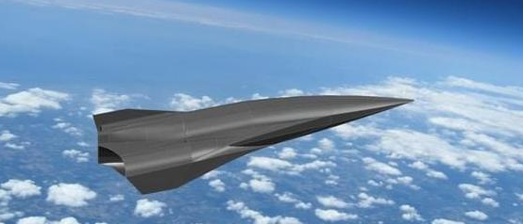

图1 中国空天飞行器“鸣镝”7马赫（要求图片分辨率不低于300）

表1 工学门类自主设置学科的交叉特征
一级学科 | 自主设置的二级学科数 | 与理学交叉 | 与管理学交叉 | 与农学交叉 | 与医学交叉 | 与文学交叉 | 与历史学交叉
力学 | 12 | 8 | 8 | 0 | 0 | 0 | 0
机械工程 | 28 | 15 | 8 | 2 | 1 | 0 | 0
仪器科学与技术 | 16 | 10 | 4 | 0 | 1 | 0 | 0

参考文献（附主要参考文献）
- 李某某, 王某某. 论文标题 [J]. 期刊名, 2023, 4(2): 13-22.
- Baiocco P. Overriew of ....... [J]. Acta Astronautica, 2024, 189: 10-25.
- 李向东，国瑞. 智能弹药设计[M]. 国防工业出版社, 2019.

英文题目名称
Abstract：（英文摘要Times New Roman，小四）

Keywords：（英文关键词，和中文关键词对应）

说明：
（1）本论文授权本次会议使用，享有复制权、修改权、发表权、发行权、信息网络传播权、改编权、汇编权和翻译权。
（2）由于保密要求，在论文中对有关名称、数据等需做必要的掩饰性处理。
（3）征集论文只供会议交流和课堂教学讨论使用，并无意暗示或说明某种方案（路径、方法）是否有效。
（4）18个关键领域包括工业母机、智慧能源、新材料、人工智能、先进试验与测试、科学试验用仪器设备、关键软件、半导体、新一代信息通用技术、航天动力、航空发动机和燃气轮机、船舶与海洋工程、网络安全、兵器科学与技术、核科学与技术、火炸药、生物医药及高端医疗设备、生物育种。

附件2
第一届行业/地方院校工程类高层次人才培养
工作会议工程案例投稿模板

案例名称（宋体、三号、加粗、居中）
作者姓名（楷体，小四，多个作者，中间全角空格分隔，居中）
单位名称
摘 要：（宋体，小四、加粗）
本案例源自国家重点研发计划项目“分布式信息能源系统的智能进化机理和设计”，通过系统性工程拆解，延伸出“数据中心电－算－热耦合系统协同优化运行”工程案例，旨在推动算力电力协同机制创新，贯彻落实我国“东数西算”战略工程。案例突破传统单一能源系统的模型构建、潮流计算和优化分析等关键难题，提出混合网络模型构建及特性等效、电-算-热耦合系统多能潮流计算以及多能网络的能量管理与优化分析方法，所提方法可为数据中心绿电应用水平提升提供技术支撑。案例通过融入电气工程专业核心课程《电力系统分析》，提炼相关专业知识点，深入挖掘电力系统知识内涵，并将电力系统理论扩展至信息－能源交叉领域；同时，在不同教学环节中设置关键能力点，潜移默化地提升学生工程素养。通过“项目（体）→案例（面）→课程（线）→知识（点）”层级解构方法，实施“点－线－面一体”逆向教学，帮助学生见微知著，梳理脉络，贯穿知识/能力/素养点，形成完整脉络的知识/能力/系统线，最终培养其大工程观。通过本案例学习，学生能够激发服务国家重大战略需求的学习动力，提升知行合一、推陈出新等实践能力，为高端能源领域创新人才培养探索新范式。
（中文字符：宋体、小四，西文字符和数字：Times New Roman）（建议300-500字）
关键词：（宋体、小四，3—5个为宜）
Abstract：（Times New Roman，小四）
Keywords:
作者信息：张三，电气工程学院，教授；李四，机械工程学院，副教授。
项目信息：国家重点研发计划项目“课题名称”（编号：XXXXXX）。
案例所属领域：请在18个关键领域中选择（见后边说明）

正文格式要求：中文字符：宋体，小四，不加粗，西文字符和数字：Times New Roman，行间距25磅。

1. 工程项目概述（宋体、加粗、四号）
（可以从历史溯源、国际形势、社会需求等方面展开，论述开展这项工程的必要性有需求、有价值、有创新；论述工程的实施过程，完整还原工程生命周期的重要问题、环节、决策等，对重要里程碑事件有说明，对里面的关键问题埋下伏笔。建议字数1000-1500字）
  - 历史溯源 （宋体、加粗、小四、西文字符和数字用Times New Roman，加粗，小四）
- 航空发展史

图1 中国空天飞行器“鸣镝”7马赫（要求图片大小适中、分辨率不低于300）
表1 工学门类自主设置学科的交叉特征
一级学科 | 自主设置的二级学科数 | 与理学交叉 | 与管理学交叉 | 与农学交叉 | 与医学交叉 | 与文学交叉 | 与历史学交叉
力学 | 12 | 8 | 8 | 0 | 0 | 0 | 0
机械工程 | 28 | 15 | 8 | 2 | 1 | 0 | 0
仪器科学与技术 | 16 | 10 | 4 | 0 | 1 | 0 | 0

- 方案分析论证
（★重点。论述并清晰呈现真实的工程需求、工程场景、工程条件（情景），还原复杂工程问题，剖析工程关键问题，阐明技术特点难点，给出解决问题方案及依据。对核心的问题按教学目标进行剖析，与讨论问题和分析思路对应。建议字数1500-3000字）
- 实施效果及应用
（论述工程方案的创新性和应用效益，对现有技术或理论的补充、改进或突破，带来的经济效益和社会效益。建议字数500-1500字）
- 结语
（论述与反思工程技术方案的优点与不足，探讨改进方向，以及不同工程场景的适用推广。建议字数500-1500字）
- 案例教学

（此部分需要写明此案例在教学中的具体应用，按下边小类进行撰写。建议字数1500-2000字）

5.1 教学目标
（明确案例适用的关键领域工程硕博士核心课程或其他课程；明确案例适用的对象以及教学目标）
适用课程：
适用对象：
教学目标：（从知识，能力、素养三方面提出）
- 通过本案例教学，学生能够掌握哪些知识点
- 通过本案例教学，学生能够提高哪些方面的能力
- 通过本案例教学，学生能够提高哪些方面的素养

5.2 讨论问题
（根据教学目标和案例内容提出有针对性的课堂讨论问题，3-5题为宜）
- 思考题1
- 思考题2

... ...

5.3 分析思路
（对案例进行解构和分析，多形态展示案例分析的逻辑结构，体现工程场景、关键问题、思考题、与课程内容相关联的知识点、能力点、素养点，科学理论知识的内在逻辑关系，引导学生比较分析，同时建议这里要放一张案例解构与分析思路的设计框图）
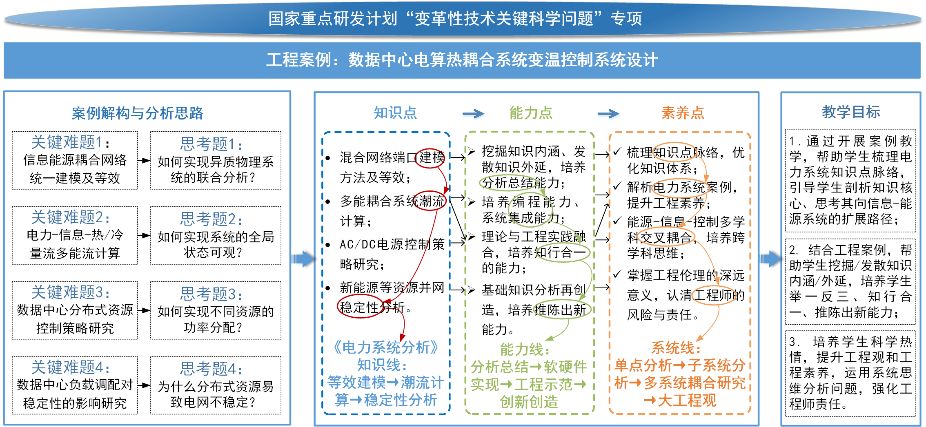

图2 案例解构与分析思路

5.4 案例分析
（基于课堂讨论问题，选取适宜的理论、分析方法和工具对案例正文内容进行分析和教学应用，引导学生复盘思考，进行知识整合和迁移应用）

5.5 课堂设计
（包括时间安排、教学形式与环节设计等，必要时可附板书计划）

5.6 案例评价
（总结和提炼案例在教学应用中的启示，在工程类人才培养中发挥的独特作用，在完成项目的过程中，培养的学生了解了哪些领域相关的工程难题，掌握了哪些专业知识，新方法、新技术，如何激发学生的创造力将所学知识和技能应用于解决实际工程问题中，同行、督导及学生等评价情况）

参考文献
（附主要参考文献 5—15篇）
- 李某某, 王某某. 论文标题 [J]. 期刊名, 2023, 4(2): 13-22.
- Baiocco P. Overriew of ....... [J]. Acta Astronautica, 2024, 189: 10-25.
- 李向东，国瑞. 智能弹药设计[M]. 国防工业出版社, 2019.

说明：
（1）本案例授权本次会议使用，享有复制权、修改权、发表权、发行权、信息网络传播权、改编权、汇编权和翻译权。
（2）由于保密要求，在案例中对有关名称、数据等需做必要的掩饰性处理。
（3）征集案例只供会议交流和课堂教学讨论使用，并无意暗示或说明某种工程方案（路径）是否有效。
（4）18个关键领域包括工业母机、智慧能源、新材料、人工智能、先进试验与测试、科学试验用仪器设备、关键软件、半导体、新一代信息通用技术、航天动力、航空发动机和燃气轮机、船舶与海洋工程、网络安全、兵器科学与技术、核科学与技术、火炸药、生物医药及高端医疗设备、生物育种。
（5）案例名称应体现工程关键场景、关键问题、设计方法等内容。
案例名称参考：
名称1：“点－线－面一体”架构下工程案例教学模式探索——以“数据中心电－算－热耦合系统协同优化运行”为例
名称2：我国高压直流输电技术的引进、消化和创新之路——以“天广直流输电工程”为例
名称4：复杂芯片工程实践：系统思维与产品意识的培养
名称5: 材料赋“能”助推产业升级——功能涂层的创新与应用
名称6：半导体芯片尖端技术工程实践：“红心+创新+工程”复合型高层次人才培养探索
附件3
第一届行业/地方院校工程类高层次人才培养
工作会议论文/工程案例投稿基本信息表
投稿人姓名 |  | 手机号码
工作单位 |  | 职务
个人简介
论文/工程案例题目
论文/工程案例摘要
是否参加主会坛或者分会坛的报告 | ☐是 ☐否
注：
（1）个人简介中如介绍个人成果，请主要介绍自己关于工程类人才培养相关的研究和获奖情况，篇幅100—150字；
（2）论文/工程案例摘要要体现主要内容和核心观点，篇幅300—500字。

附件4
第一届行业/地方院校工程类高层次人才培养
工作会议论文/工程案例投稿承诺书
本人承诺：
1.本人对投稿的稿件有独立完整著作权，投稿作品内容不存在抄袭、剽窃、造假等情形，亦不违反任何法律法规要求，不侵犯任何第三方合法权益。
2.本人信息真实有效。
3.如本人违反上述承诺，同意大会主办方取消本人参与“第一届行业地方院校工程类高层次人才培养工作会议”论文/工程案例征稿活动资格，并自愿承担由此引发的相关法律和赔偿责任。
本人知晓并同意：本人授权主办方在无需另外付费或另外取得许可的前提下，以下列方式使用并同时授权第三方使用本人投稿作品。使用方式包括但不限于会议分享、互联网传播、以有线或无线方式的非交互式传播及对上述内容的复制、摄制、翻译、汇编使用。本人授权主办方基于宣传、检索和推广等目的的肖像使用权，并承诺不将该会议中本人的肖像转授权给他人以同一目的或同一形式使用。
本人承诺在任何时候不撤销在本承诺书所作全部承诺。如有未尽事宜，须经双方协商拟定补充协议，补充协议与本承诺具有同等效力。
对于上述条款及文字的含义已经完全理解并接受，因此，承诺人特此自愿做出上述承诺，本承诺书自承诺人签字后生效。

姓名（手签名）：
日期：

